PRÊMIO – ESCOLA CIDADÃ E PROFESSOR DESTAQUE
- Identificação da Escola/ Entidade:
ASSOCIAÇÃO DE PAIS E AMIGOS DOS EXCEPCIONAIS
Endereço:
Rua Avelino Lunardi nº 247
Bairro Ari Lunardi
Cidade de Xaxim/SC
E-mail: xaxim@apaesc.org.br
CNPJ: 78.840.837/0001-72
Telefone: 49-33536100/ 49-0984384005

- Responsável pelo Relatório socioambiental:
Nome: Juliana Alves Pereira
E-mail: juliana.pereira@unochapeco.edu.br
Telefone: 49- 988939624
Função: Diretor

- Indicação do Professor Destaque:
Nome: Marcos Moreira de Oliveira
E-mail: olivermarcosxx@gmail.com
Telefone: 49-99627273
Função: Professor

- Abrangência do relatório Socioambiental:
Trata-se de uma atividade organizada pelo grupo de Autodefensores da APAE de Xaxim, composto por 60 educandos, sendo representados pelo casal: Debora Licheski Dutra e Jean Lucas Ferreira, distribuidos entre as turmas de PROEP- Iniciação e Serviço de Vivências Laborais.
Professores Responsáveis:
-Marcos Moreira de Oliveira
-Juliana Alves Pereira – Diretora da Instituição
-Rosane Pagani Negri Brunetto, Monica Dias Rodrigues e Sirlei Torteli - professoras auxiliares
Essa atividade envolve toda a comunidade escolar, cada um colaborando com a atividade no seu setor, bem como com as famílias, que as vezes adquirem o produto final que são hortaliças...

5) Detalhamento do relatório Socioambiental:
Título do Relatório Socioambiental:
MINHOCÁRIO: SOLO VIVO
O grupo de Autodefensores da APAE de Xaxim, encontram-se quinzenalmente para discutir assuntos relevantes para o bom andamento da instituição e principalmente para melhorias e contribuições que o grupo possa deixar para toda a comunidade, nesse sentido a preservação ambiental é um assunto recorrente desses encontros.
No decorrer do ano de 2025, o grupo definiu a organização de um minhocário com a pretensão de dar vida ao solo, que está endurecido, frágil e com pouca vitalidade.

Objetivo Geral:
Desenvolver o senso de responsabilidade e de trabalho em equipe em prol do bem estar coletivo dos educandos da APAE de Xaxim.

Objetivos específicos:
Trabalhar em equipe, pensando no bem social comum;
Estimular a conscientização da preservação ambiental local, com perspectiva global;
Apresentar soluções práticas e viáveis possíveis de ser empregado, para o cotidiano dos educandos, quanto a melhoria do solo.

6- Etapas:
Etapa/ Ação 01:
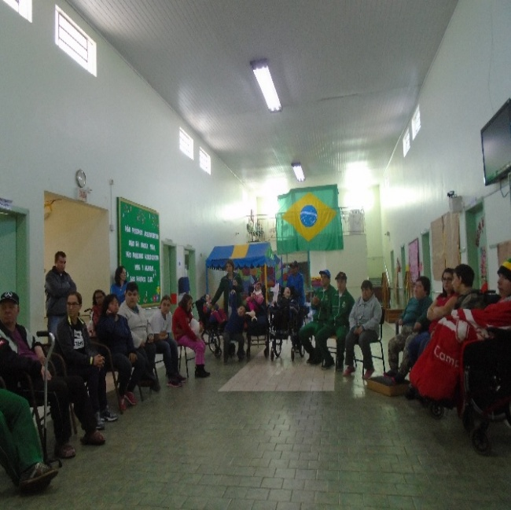
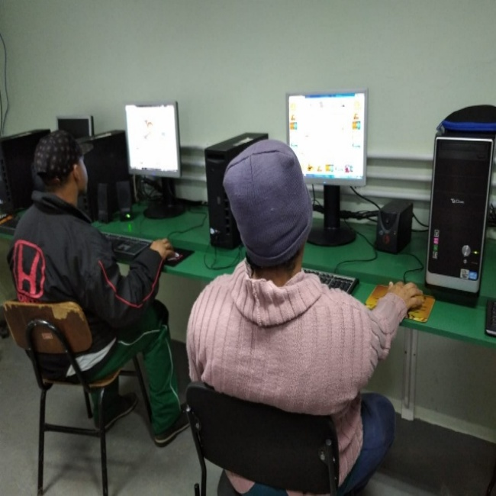

A APAE possui uma horta com estufa, porém com o solo muito endurecido e sem vitalidade para o plantio. Nesse sentido, o professor Marcos Moreira de Oliveira, organizou com o grupo de Autodefensoria da APAE, toda a pesquisa de qual a melhor ideia natural de amenizar a situação, dando vida a esse solo, surgindo a opção de organizar um minhocário.
A adubação orgânica é um fator muito importante a ser considerado pois, em princípio, são requeridas grandes quantidades, que por sua vez representam grandes volumes e que, consequentemente, irão refletir em maior necessidade de mão de obra e custo mais elevado. Geralmente, as minhocas são conhecidas por afofarem a terra e transformarem a matéria orgânica em “alimento” para as plantas. Esse alimento produzido pelas minhocas, com o auxílio de microrganismos, também é conhecido como húmus de minhoca. O húmus de minhoca é um ótimo fertilizante natural, pois atua de forma benéfica sobre as características físicas, químicas e biológicas do solo, favorecendo sua conservação e auxiliando no desenvolvimento das plantas.

Etapa/ Ação 02:
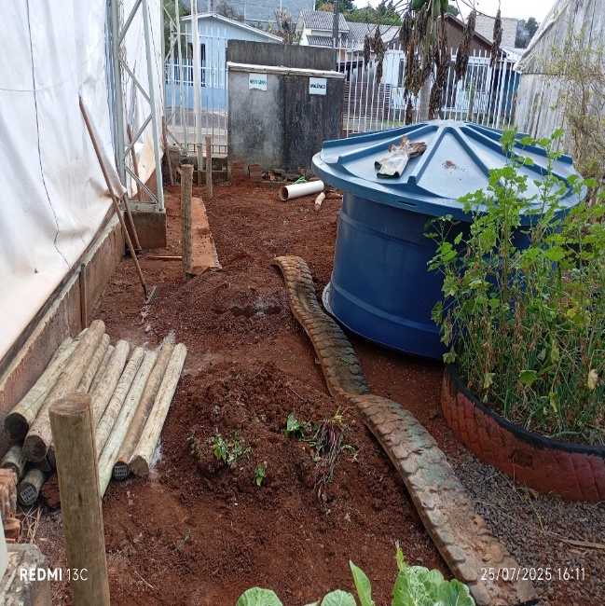
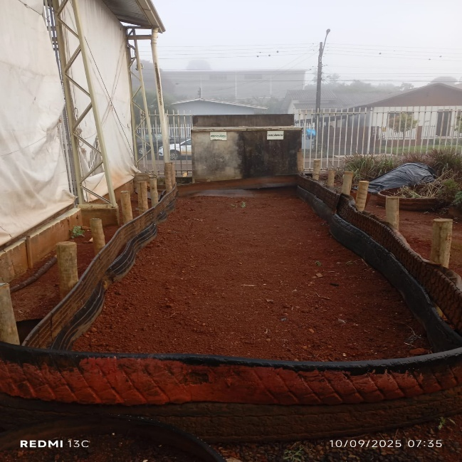

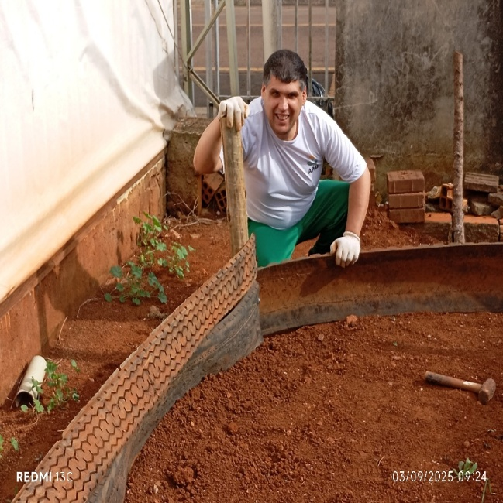
Essa etapa consistiu em escolher o local para implantar o minhocário, onde contou com a participação do Grupo de Autodefensoria, do professor Marcos, os professores auxiliares e da direção da Instituição.
Esse terreno deve ser sombreado, com boa drenagem e protegido do vento. O ideal é escolher um local próximo do refeitório/ cozinha da escola, facilitando o transporte da matéria prima (restos de material vegetal) e água limpa, além de local que facilite o manejo.

Etapa/ Ação 03:
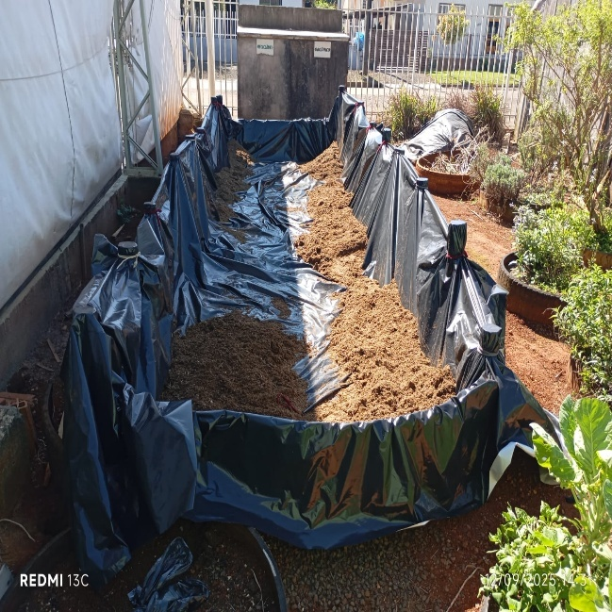

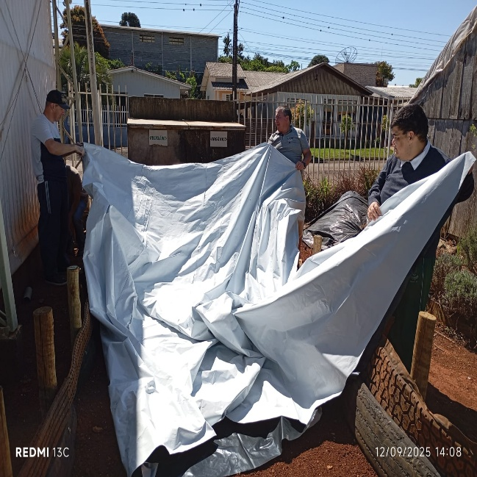
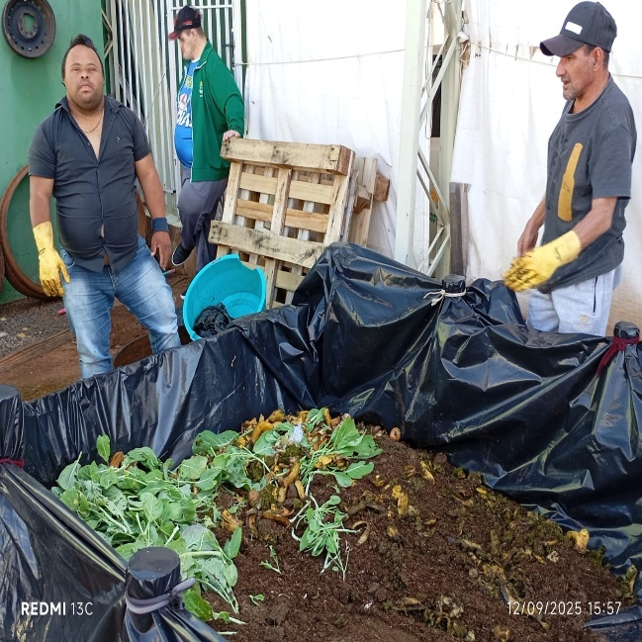
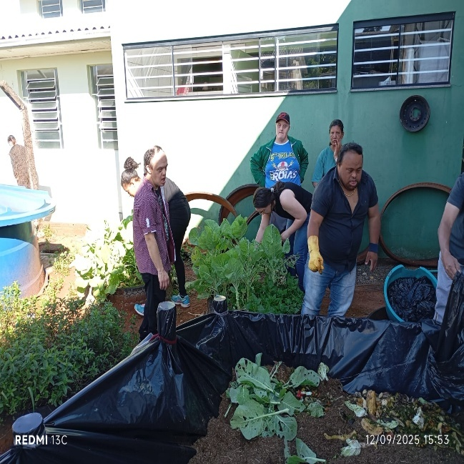
Preparação do local para a montagem do minhocário, após escolhido o local, fez-se a forração com lona, abriu-se furos no fundo e nas laterais para ventilação e drenagem, e criando um ambiente escuro e úmido. Começando com uma camada de terra umedecida, adicionando restos de alimentos pré-compostados e minhocas, cubra com mais terra e material orgânico (serragem, palha), e mantendo o minhocário em local protegido e em temperatura adequada.

Etapa/Ação 04:
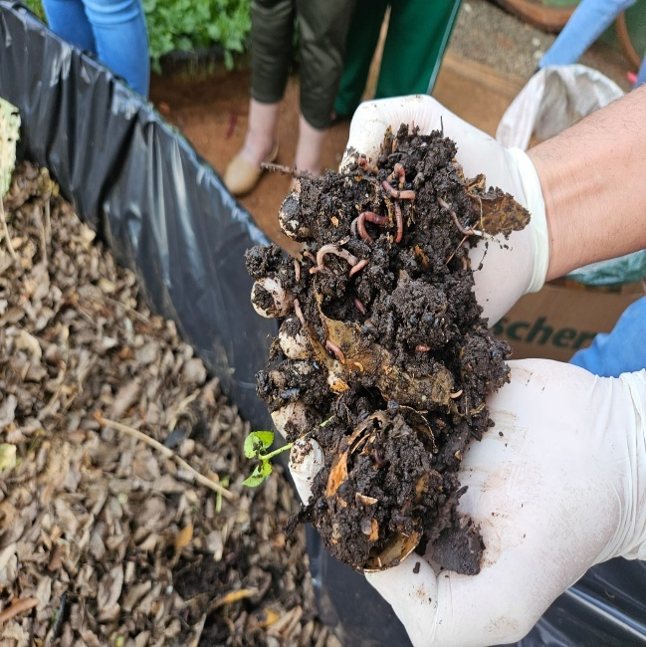
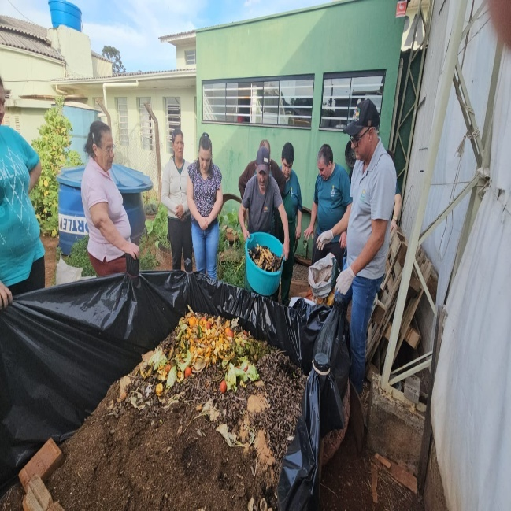
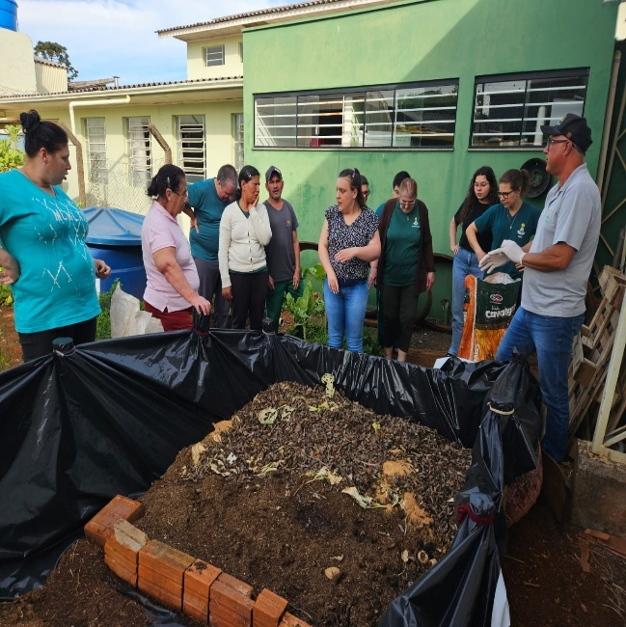
A colocação das minhocas foi um momento muito interessante e divertido. Muitos educandos nunca tinha tido contato direto com uma minhoca e isso acabou gerando muitos questionamentos e fundamentos para pesquisas de aprofundamento sobre o assunto.

Etapa/Ação 05:
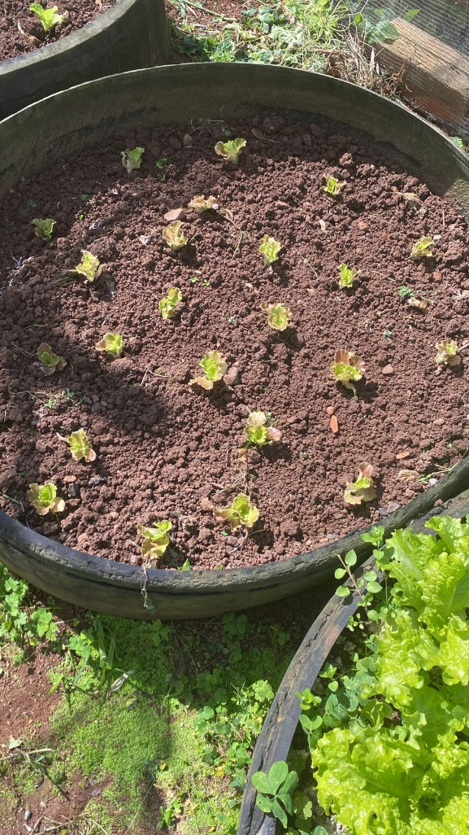
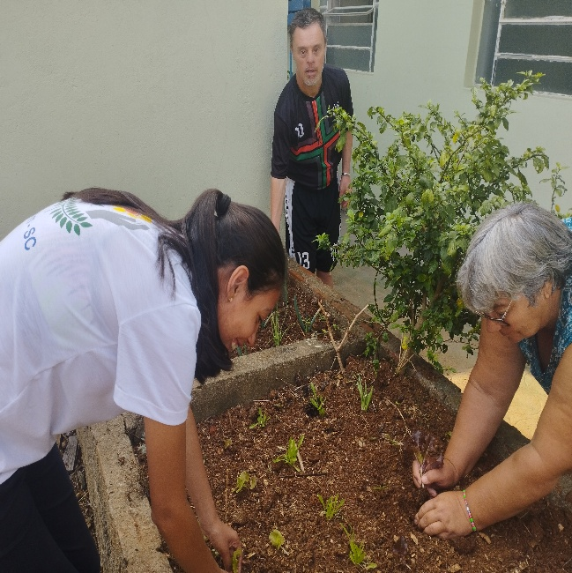
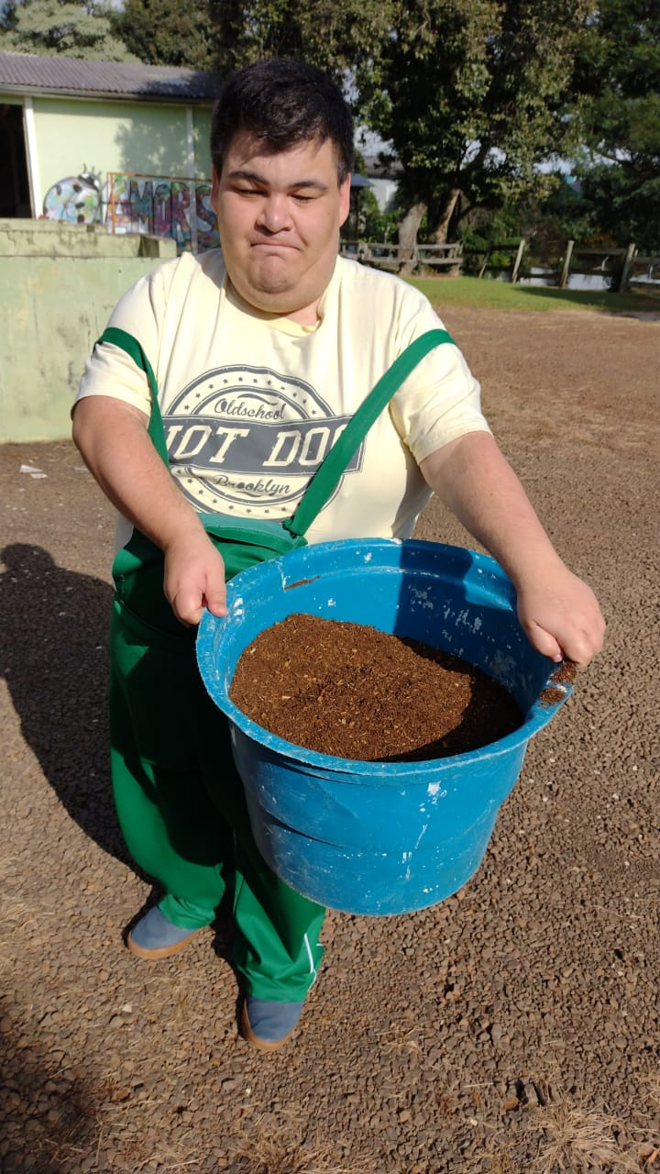
O húmus do minhocário fica pronto em um período que varia entre 30 a 90 dias, dependendo das condições climáticas. O processo é mais rápido no calor e pode demorar mais no inverno. O húmus pronto é uma substância escura, com cheiro agradável de terra molhada e uma textura semelhante ao pó de café.

7) Avaliação de resultados:
Com a execução do referido projeto, conclui-se que o mesmo está alcançando os seus objetivos. Os educandos estão trabalhando em equipe, sempre pensando no bem coletivo, como por exemplo, qual é a melhor maneira de executar determinada atividade no minhocário, onde o maior número de colegas consigam participar, entre outros.
Quanto a conscientização ambiental, já foi percebido, junto com os educandos que o solo está mais solto e macio, o que contribui para o plantio e desenvolvimento das plantas, e por ser orgânico, manterá sua sustentabilidade ao longo dos anos.

8) Investimentos da premiação:
Como investimento da premiação caso o referido projeto for premiado, pretende-se realizar uma viagem de estudo, possivelmente para a cidade de Fraiburgo/SC, com contrapartida da APAE de Xaxim.

9) Considerações finais:

O húmus produzido no minhocário é inodoro, rico em matéria orgânica, fósforo, potássio, nitratos, cálcio, magnésio, minerais, nitrogênio e micro elementos assimiláveis pelas raízes das plantas, além de não ser tóxico para as plantas, animais e seres humanos.

E a compostagem doméstica é uma excelente colaboração que pode-se dar ao meio ambiente. Não só ao minimizar a quantidade de lixo que se entrega para a coleta municipal, mas principalmente porque é uma forma de gerar um ótimo adubo que vai melhorar a qualidade do solo onde for usado e se esses educandos reproduzirem essa ação em suas residências, o meio ambiente todo sai ganhando, bem como as famílias em questão, considerando a qualidade da produção que ali será colhida.

10) Professor destaque:

Marcos Moreira de Oliveira, atua na APAE de Xaxim a quatro anos, com aulas de Informática Educativa, sempre muito participativo e querido pelos educandos e há dois anos passou a ocupar a vaga de professor de Horta e Jardinagem na escola como complementação de carga horária.

Nesse sentido propôs-se a desenvolver o projeto “Minhocário: solo vivo”, o qual foi apresentado e aceito pelo Grupo de Autodefensores da APAE de Xaxim. Contando com o apoio dos professores auxiliares e demais funcionários, a atividade foi sendo desenvolvida de maneira adaptada facilitando o acesso e participação de cada educando que faz parte do grupo.

Marcos foi escolhido pela APAE de Xaxim, para ser o professor destaque nesse projeto por se encaixar perfeitamente no slogan da Campanha: “Por onde passamos transformamos”, por ser alegre, transmitir entusiasmo em suas ações, contagiar os colegas e principalmente os educandos aos quais fazem parte do Projeto. É interessado, sempre buscando meios de incluir todos os educandos nas atividades, indistintamente, criando um espaço para cada educando com deficiência, tenha seu lugar garantido, que possam desempenhar suas funções no seu tempo, desafiando e superando seus limites, os erros não são entendidos como falhas, mas sim como parte do processo, deixando um legado positivo na vida de cada um que passa por suas mãos.

11) Anexos:
Fotografia do Professor Marcos, atuando em outras atividades da instituição comprovando seu engajamento.
